全国大中专教材网络采选系统学生操作手册
一、登录（无需注册）
（1）A：电脑/手机打开浏览器，输入网址：www.aijiaocai.com进入系统首页，点击页面中间的“采选管理”进入登录页。
B：微信扫描以下二维码进入系统首页，点击页面中间的“采选管理”进入登录页。
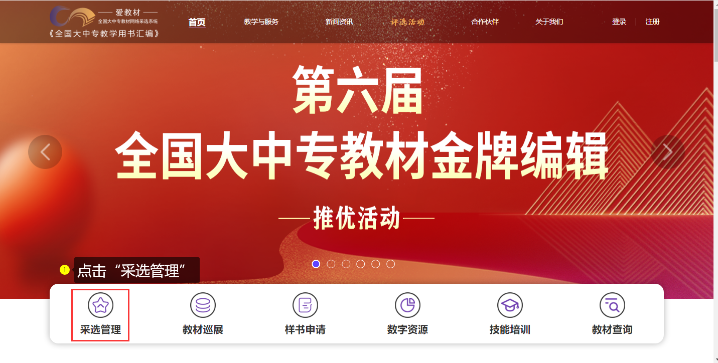
（2）依次填写学校名称（手机端须手动选择“肇庆学院”）、学号和登录密码（初始密码为Aijiaocai123，密码字母需区分大小写），填写完毕后点击“登录”即可。（学生首次登录后须修改密码）
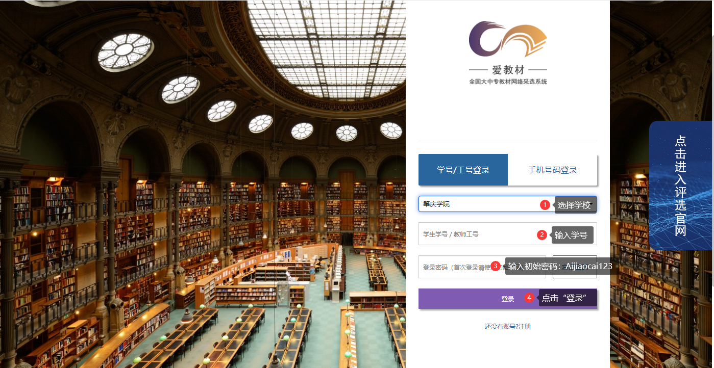
（3）登录成功后跳转到首次页面，再次点击“采选管理”，进入系统（请认真阅读弹窗内容）。
二、教材预定页面
(1)请仔细阅读弹窗信息，理解完毕后点击“确定”结束弹窗。
(2)学生首页查看新学期部分课程及待预定教材，将所需教材加入购物车。如需预定全部教材请直接点击“全部购买”按钮（线上全程无支付功能，请放心提交订单）。
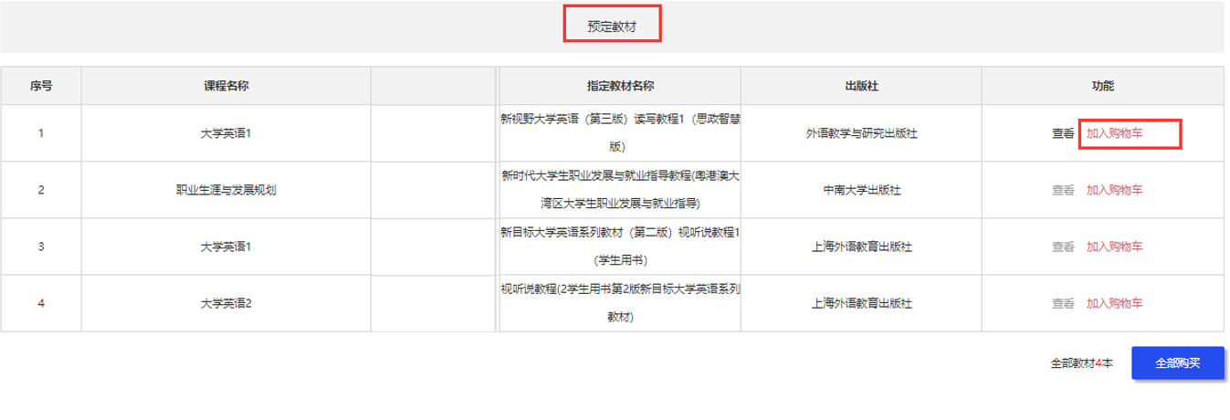
(3)加入购物车后，可在购物车内二次核实预定的教材订单，该过程可修改预定数量或删除对应教材。无需修改的订单直接点击“去结算”按钮（线上全程无支付功能，请放心提交订单）。
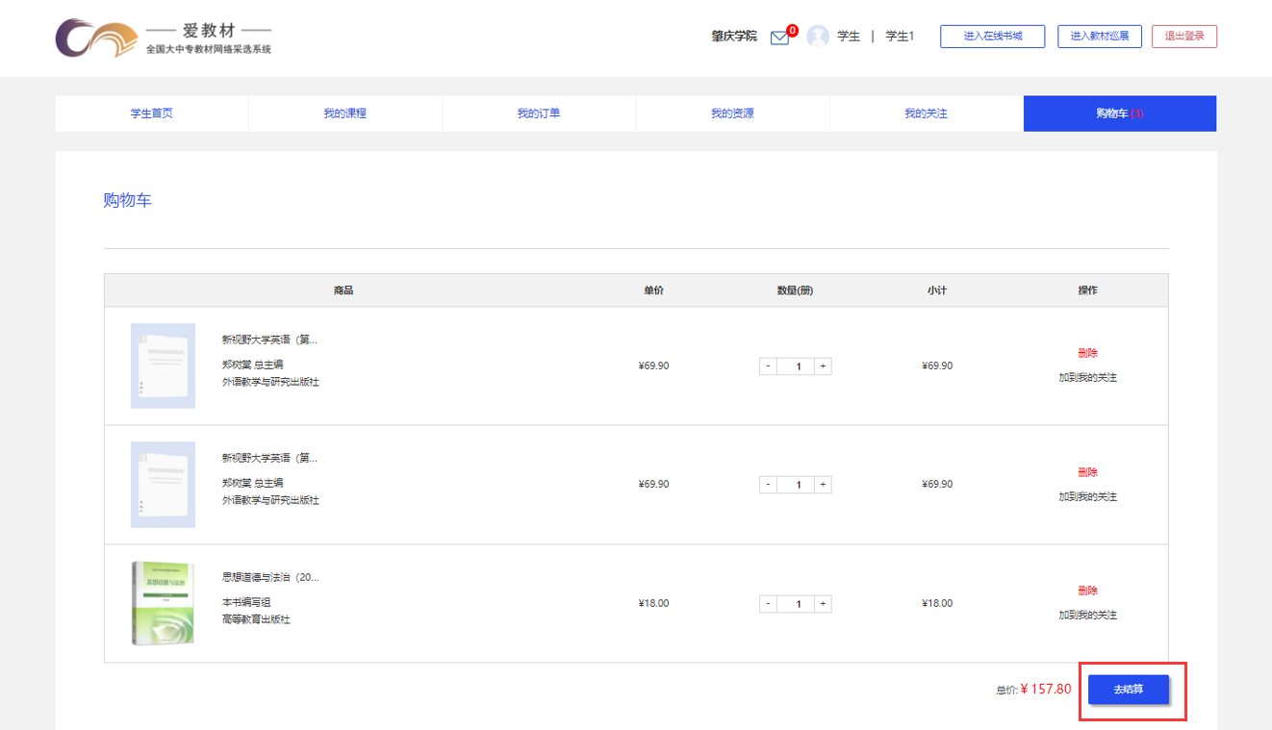
(4)最终确定订单，无误情况点击“确认订单”，完成全部流程。
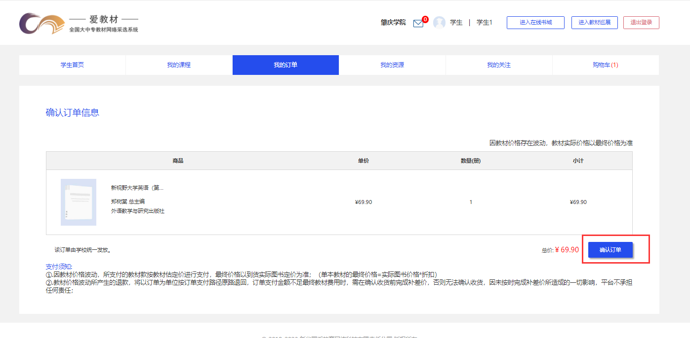
(5)查看订单
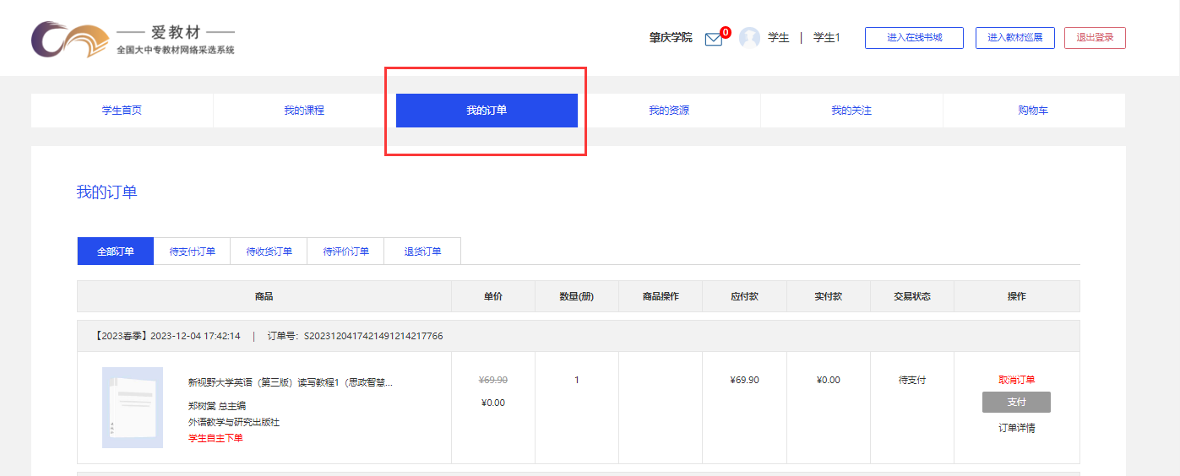
在我的订单中，可查看已成功提交的订单。
注意：报订时限内，学生可登陆系统取消订单后重新提交订单。报订时限外，仅可查看订单，不能取消订单。
三、咨询方式
教材选订平台操作过程中有疑问，将由中标公司全程提供技术指导，各班委将问题汇总后可通过以下途径进行技术解答：
2021级QQ群：728276085；
2022级QQ群：636832133；
2023级QQ群：738073175；
EMAIL:gdxhdzz@qq.com（不分年级）。

